REPUBLICA MOLDOVA  Raionul Criuleni  Primăria Comunei  Micleşti  4831 raionul Criuleni, comuna Micleşti  Cod fiscal 1007601009495  Tel: (248)-36-236, 36-238 | 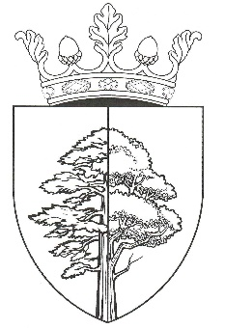 |  | REPUBLIC OF MOLDOVA  Criuleni District  Miclesti Commune City Hall  4831 Criuleni District, Miclesti Commune  Fiscal Code 1007601009495  Tel: (248)-36-236, 36-238
Proiect de decizie nr. 4/1
din 11 mai 2026

Cu privire la selectarea unei porțiuni de drum
pentru reparație cu îmbrăcăminte din beton din ciment

Întru executarea şi folosirea raţională a mijloacelor baneşti din bugetul local, în conformitate cu prevederile art.14, alin.2, lit.d) al Legii privind administraţia publică locală nr.436-XVI din 28.12.2006
Se propune:
4/1.1. Se permite selectarea porțiunii de drum din s.Miclești, pentru efectuarea lucrărilor de reparației cu beton din ciment şi anume :
- Segmentul intersecția str. Dacia cu str. Ion Creangă până la intersecția str. Ion Creangă cu str. Moldovița
4/1.2. Se permite selectarea porțiunii de drum din s. Stețcani, pentru efectuarea lucrărilor de reparație cu beton din ciment și anume:
- Segmentul str. Ghioceilor nr.1 până la intersecția str. Ghioceilor cu str. Ștefan cel Mare și Sfânt
4/1.3. Se aprobă contribuția fiecărei gospodării de pe segmentul de drum ce urmează a fi reparat, indicat în pct. 2 al prezentului proiect de decizie, în valoare de 15.000,00 lei.

